**ЛЕКЦИЯ 14**

14.1 ОПРЕДЕЛЕНИЕ НЕСУЩЕЙ СПОСОБНОСТИ СВАЙ ПО СОПРОТИВЛЕНИЮ МАТЕРИАЛА СТВОЛА.

Для оценки несущей способности свай по материалу необходимо знать в различных сечениях ствола продольные силы и изгибающие моменты.

Аналитические прочность железобетонных свай по материалу ствола оценивают, исходя из двух видов расчётных условий. Можно сопоставлять действующее в сечении продольное усилие  с максимальным  воспринимаемым сечением при данном  или сравнить действующий в сечении момент  с наибольшим  воспринимаемым сечением при данном значении .

; ;

Коэффициентом  учитывают увеличение начального эксцентриситета  а следовательно, и увеличение момента в сечении  за счёт дополнительного прогиба от силы .



Значение условной критической силы  для обычного железобетона



Проверять типовые сваи и оболочки из обычного и предварительно напряжённого железобетона на прочность и трещиностойкость можно с использованием расчётных графиков, имеющихся в типовых проектах.

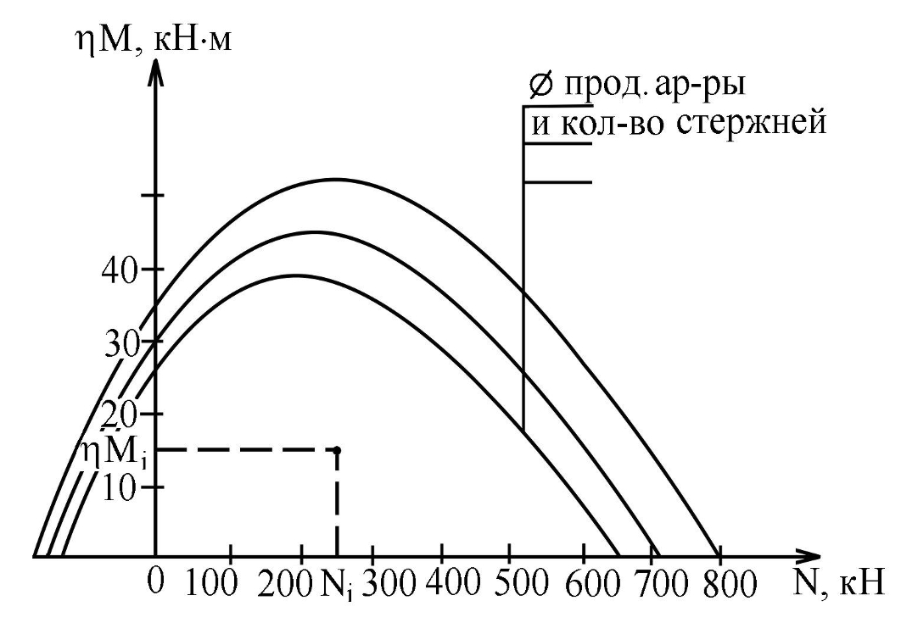

Рис.14.1. График для проверки прочности

железобетонных свай

Если точка с координатами  и  находится в области очерченной кривыми, то прочность материала ствола сваи обеспечена.

14.2. СОВМЕСТНАЯ РАБОТА ГРУППЫ СВАЙ В ГРУНТЕ.

***14.2.1 Работа одиночной сваи и группы свай****.*

Этот расчёт производится только для висячих свай

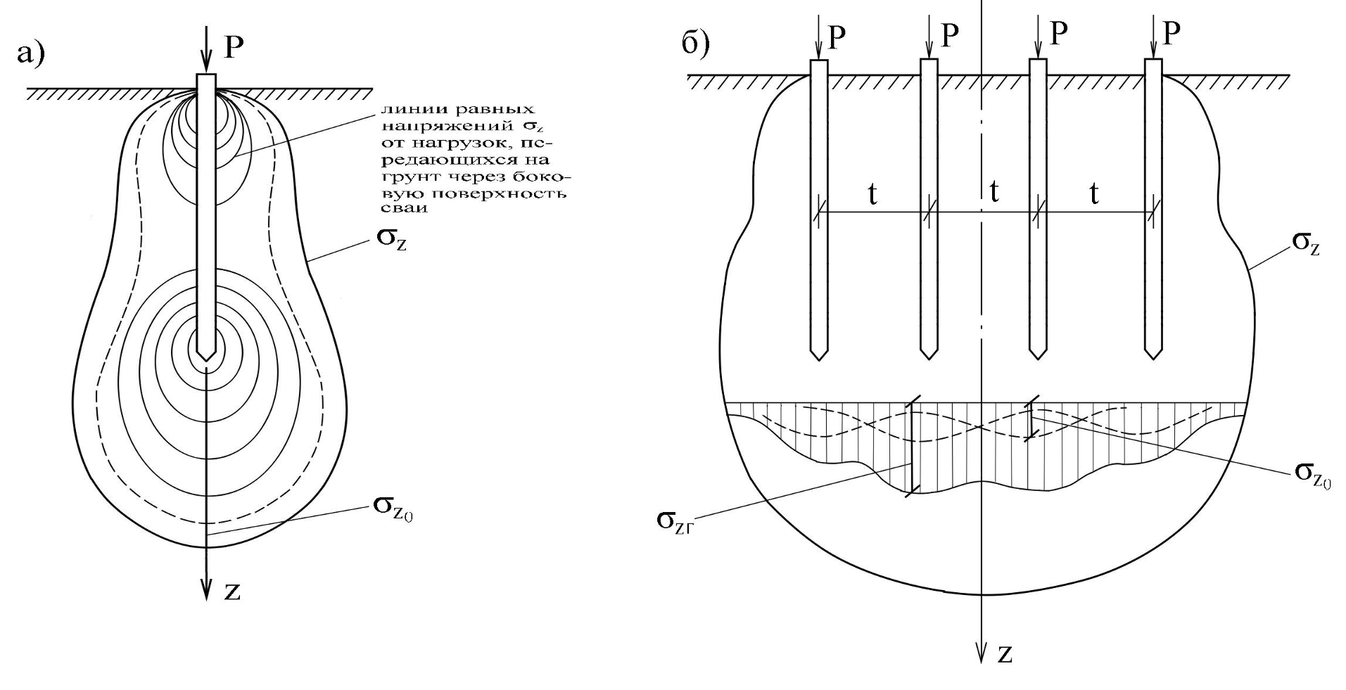Рис14.2 Распределение нормальных напряжений в грунте: а) вокруг одиночной сваи; б) суммирование напряжений в грунте от группы свай; напряжение от одиночной сваи; напряжение от группы свай.

Отличие работы одиночной сваи и группы свай состоит в различие величины осадки при равном давлении *P* на одиночную сваю и каждую из свай группы.

При  (шаг, при котором сказывается взаимное влияние) сваи будут работать каждая отдельно. ( от грунтовых условий, от способа устройства свай). .

Взаимное влияние работы свай учитывают при определении осадок фундаментов и напряжений на уровне подошв свай.

***14.2.2 Расчёт осадки фундамента****.*

При расчёте осадок свайный фундамент принимают условно как массивный с подошвой, расположенной на уровне концов свай.

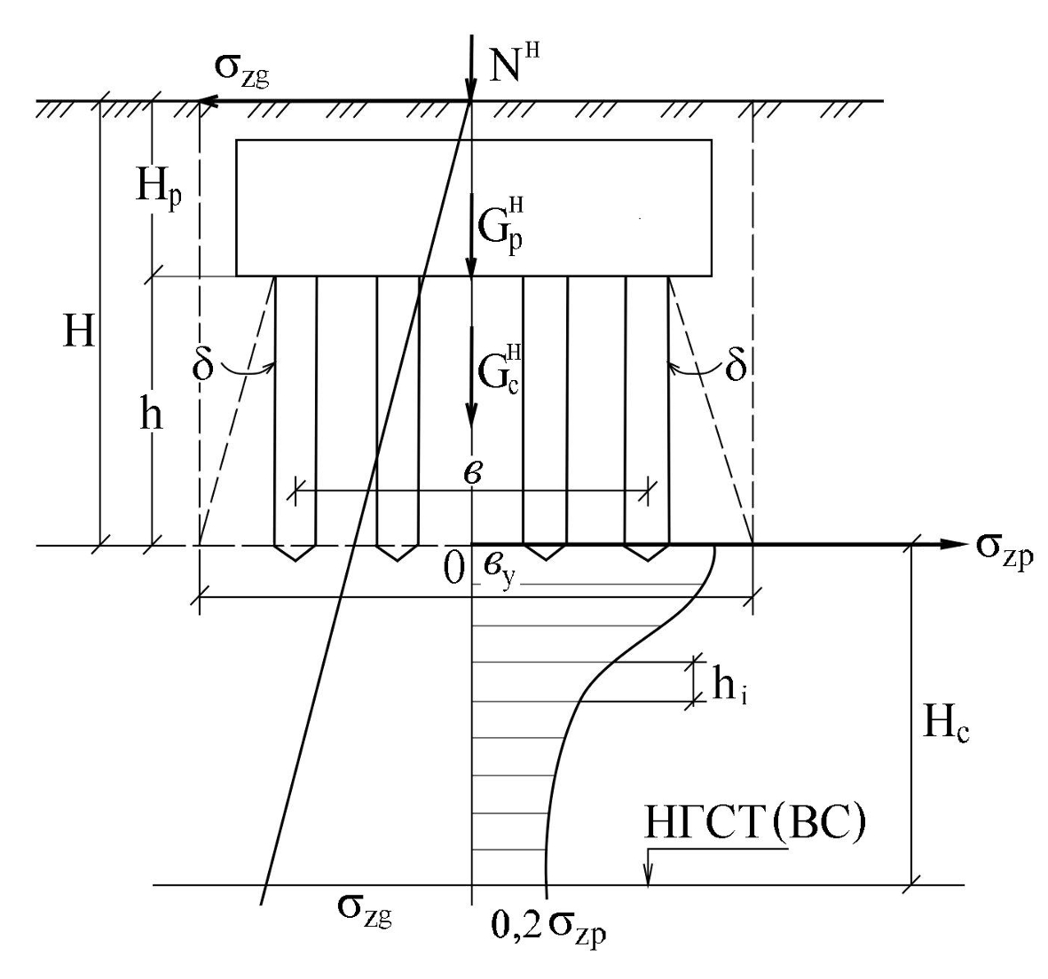

Рис.14.3. Схема к расчёту осадки методом

послойного суммирования

 где средний угол внутреннего трения грунтов, расположенных в пределах глубины *h*.





где напряжение от собственного веса грунта на уровне нижних концов свай; 

для фундаментов с низким ростверком.

***14.2.3. Проверка напряжений на уровне нижних концов свай.***

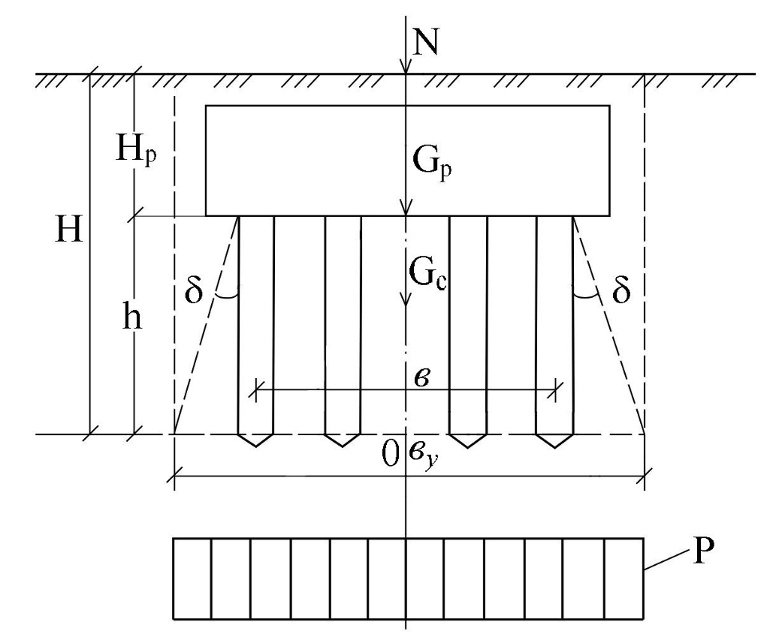

Рис.14.4. Схема к определению

напряжений под подошвой

условного фундамента

 или  где 



коэффициент надёжности

коэффициент надёжности по нагрузке

14.3. ПРОЕКТИРОВАНИЕ СВАЙНЫХ ФУНДАМЕНТОВ

***14.3.1. Расчёт ленточных свайных центрально-нагруженных фундаментов***.

Условия: 1) ; 2) 

Ленточные фундаменты рассчитываются на погонную нагрузку.

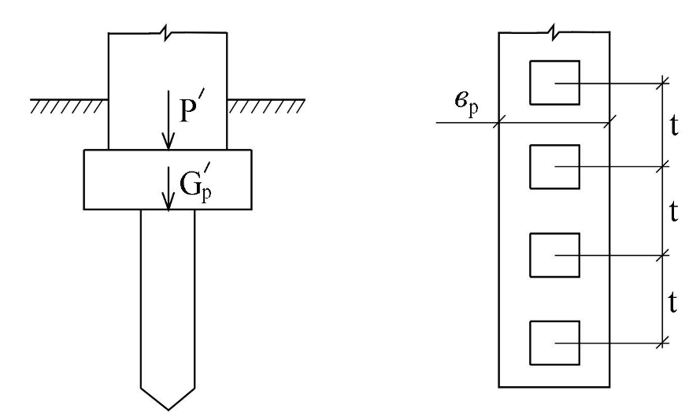



Рис.14.5. Схема ленточного свайного фундамента.

Количество свай на 1 погонный метр



но обычно количество свай в фундаменте определяют через шаг свай



если условие не выполняется, то применяют двух или многорядное размещение свай.

а) шахматное размещение свай (неравномерное)

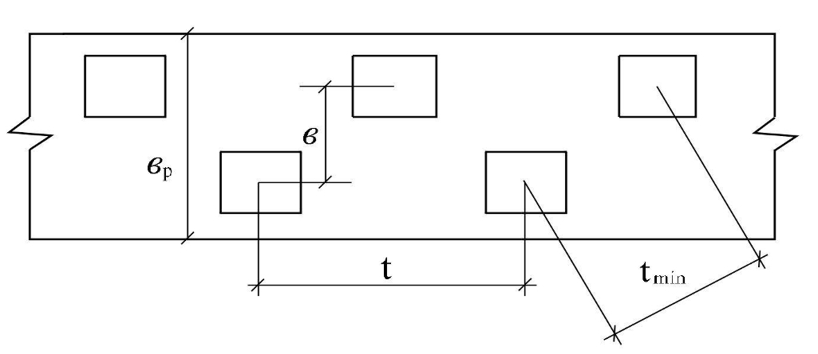

б) равномерное размещение свай

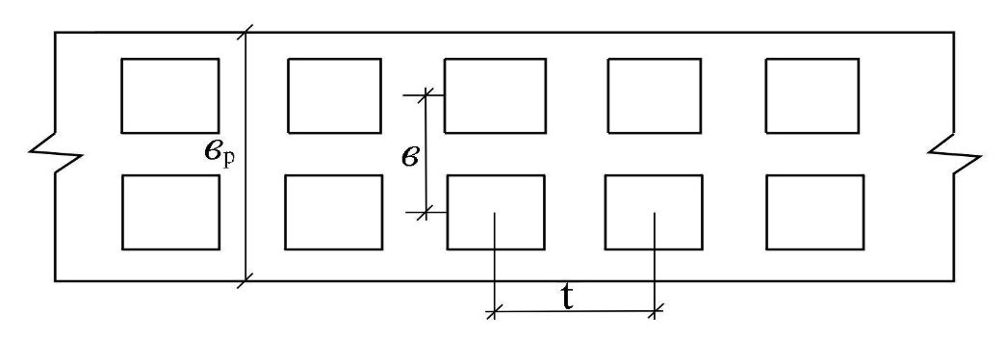

***14.3.2. Расчёт свайных фундаментов под колонны зданий.***

1) центрально-нагруженные фундаменты

Число свай в фундаменте и схему их размещения устанавливают расчётами по I группе предельных состояний.

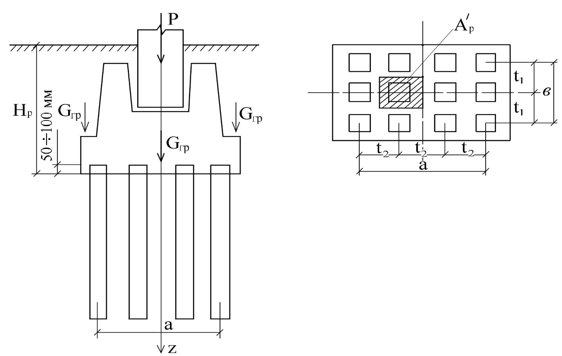



Рис.14.6. Схема прямоугольного центрально-

нагруженного свайного фундамента  
; ;

Количество свай в фундаменте , т.к. вес фундамента определить на данном этапе невозможно, его учитывают условно

; ; кН/м3;

,

где глубина заложения ростверка;

коэффициент надёжности по нагрузке.

После определения «*n*» производится округление числа свай в

большую сторону и размещение их по подошве ростверка, уточняются размеры ростверка и производится проверка усилий в сваях.

2) фундаменты в общем случае действия нагрузок при равномерном размещении свай.

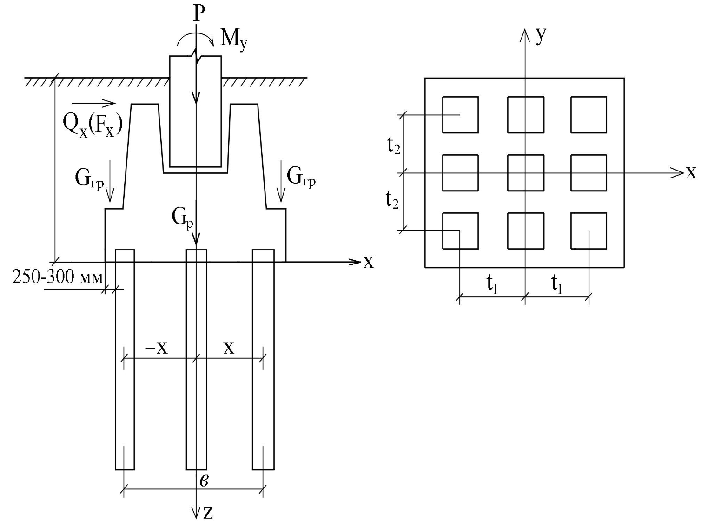

Рис.14.7. Схема прямоугольного внецентренно-



нагруженного свайного фундамента





если  то необходимо, чтобы выполнялось условие 

Для шарнирного соединения свай с ростверком обобщённый момент инерции (момент инерции свайного поля);

момент приведённый к центру подошвы;

 ;

при равномерном размещении свай; 

число свай в расчётном направлении.

Количество свай в фундаменте



при шарнирной заделке головы сваи в плиту ростверк

а .



вес плиты ростверка



Последовательность проектирования:

1. определить число свай из условия центрально-нагруженного фундамента;
2. округлить «*n*» до целого числа в большую сторону;
3. произвести размещение свай в плане;
4. определить число рядов в расчётном направлении;
5. определить ;
6. определить «*n*» с учётом действия всех нагрузок;
7. разместить вновь полученное «*n*» в плане;
8. произвести проверку усилий в сваях;
9. при выполнении условий (*) задачу можно считать законченной.

14.4 УСЛОВИЯ ПРОЧНОСТИ , УСТОЙЧИВОСТИ И ДЕФОРМАТИВНОСТИ, КОТОРЫМ ДОЛЖЕН УДОВЛЕТВОРЯТЬ ЗАПРОЕКТИРОВАННЫЙ ФУНДАМЕНТ.

***14.4.1 Условие прочности****.*

см. 14.1. Определение несущей способности свай по сопротивлению материала ствола.

***14.4.2. Условие устойчивости.***

Оценка устойчивости грунта у боковой поверхности сваи сводится к выполнению условия

 (3. )

где давление на грунт боковой поверхностью сваи на глубине  от подошвы ростверка для низких ростверков и от поверхности грунта – для высоких; коэффициент, равный единице, кроме случая расчёта фундаментов распорных сооружений, для которых ; коэффициент, учитывающий долю постоянной нагрузки в суммарной нагрузке; интенсивность разности пассивного и активного давления грунта.

 (3. )

***14.4.3. Условие деформативности.***

Как правило, в задании на проектирование здания или сооружения ограничивают горизонтальное смещение «*u*» головы сваи и угол «» ее поворота

; 

где  и допускаемые значения соответственно горизонтального перемещения головы сваи и угла ее поворота.

Также проводят сопоставление найденной осадки фундамента «*S*» и разности осадок соседних фундаментов с их предельно допустимыми значениями.

; 